**ΣΤΗΣΙΜΟ ΠΙΑΤΟΥ ΚΑΙ ΚΕΝΟΣ ΧΩΡΟΣ**

Για την καλύτερη παρουσίαση ενός πιάτου στη σύγχρονη μαγειρική χρησιμοποιούνται τεχνικές δανεισμένες από τις εφαρμοσμένες τέχνες.

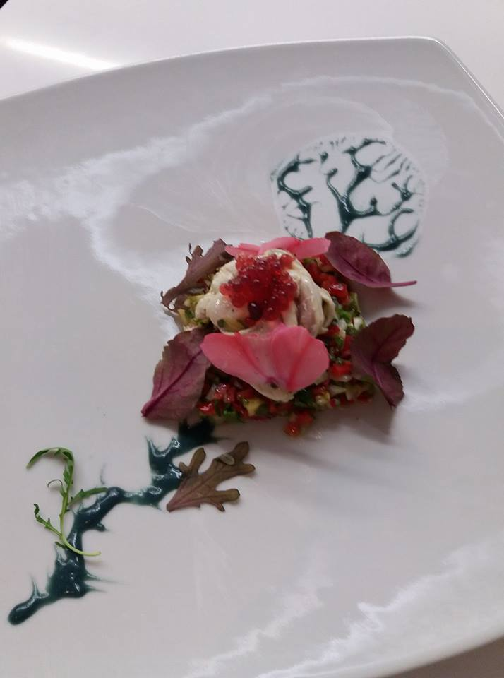

Ο **κενός χώρος** αποτελεί στην Γραφιστική μια από τις 10 βασικές **αρχές της σύνθεσης**. Ως κενός χώρος ορίζεται το μέρος της σύνθεσης που δεν περιλαμβάνει κάποιο στοιχείο και χρησιμεύει κυρίως για να αναδεικνύει τη σύνθεση και να την αφήνει να αναπνέει. Η σωστή χρήση του κενού χώρου δημιουργεί λειτουργικά πλαίσια γύρω από τη σύνθεση ενδυναμώνοντας την ή ακόμη δημιουργεί ψευδαισθήσεις όπως αυτή της κίνησης. Εάν π.χ η σύνθεση μας βρίσκεται στα αριστερά με φορά προς τα δεξιά όπου υπάρχει μεγάλος κενός χώρος τότε δημιουργείται η ψευδαίσθηση πως η σύνθεση μας επιδιώκει να κινηθεί προς τα δεξιά και να καλύψει τον κενό χώρο.

Την βασική αυτή αρχή της σύνθεσης στην Γραφιστική δανείζεται και η μαγειρική δημιουργώντας πλέον πιάτα με τέτοιο τρόπο ώστε ο κενός  χώρος να προσδίδει ένταση, αρμονία και ισορροπία στην εικόνα μεταδίδοντας τα μηνύματα που επιθυμεί να μεταφέρει ο μάγειρας.

Παραδείγματα:  Όταν η σύνθεση μας περιέχει ένα σημαντικό υλικό βάσης όπως αυγό, κρέας, ψάρι κτλ που επιθυμούμε να τονίσουμε, τότε το κεντρικό στήσιμο σε ένα μεγάλο πιάτο με αρκετό κενό χώρο τριγύρω θα το αναδείξει καλύτερα. Εάν ο κενός χώρος δεν είναι αρκετός τότε η σύνθεση μας θα «πνιγεί» από το πιάτο.

Εάν στο πιάτο μας επιθυμούμε να δημιουργήσουμε ένα συναίσθημα απελευθέρωσης τότε μπορούμε να στήσουμε τη σύνθεση στη μία πλευρά και εκμεταλλευόμενοι τον κενό χώρο με την προσθήκη πινελιών να δημιουργήσουμε κίνηση και ένταση.

# ΑΠΛΕΣ ΤΕΧΝΙΚΕΣ ΣΤΗΣΙΜΑΤΟΣ ΠΙΑΤΟΥ

Σε ένα καλό εστιατόριο σίγουρα θα έχετε παρατηρήσει τα εξαιρετικά στησίματα πιάτων που επιλέγουν οι σεφ. Ας εμβαθύνουμε λοιπόν σε κάποιες από τις τεχνικές τους.

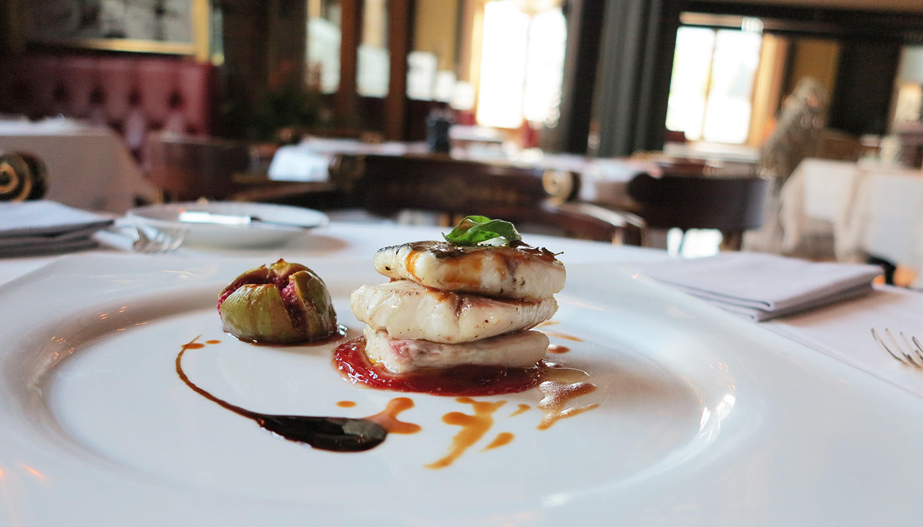

Τρώμε και με τα μάτια, είναι μια έκφραση που σίγουρα την έχετε ακούσει και εν πολλοίς ισχύει. Η όραση παίζει σημαντικό ρόλο στην πρόσληψη του φαγητού και την μεγιστοποίηση της απόλαυσης. Έτσι, στην σύγχρονη μαγειρική οι σεφ εκτός από καλοί μάγειρες γίνονται και καλλιτέχνες στο στήσιμο του πιάτου. Ας δούμε μερικές σχετικές τεχνικές που διδάσκονται στις σχολές μαγειρικής.

Ο **κενός χώρος** και η χρήση του είναι ένα από τα βασικά στοιχεία στησίματος στην σύγχρονη μαγειρική. Η τεχνική αυτή προέρχεται από την γραφιστική και βασίζεται στην λογική πως ο κενός χώρος αναδεικνύει περισσότερο το περιεχόμενο που «αναπνέει». Έτσι, συχνά το φαγητό συγκεντρώνεται σε ένα σημείο  που δηλώνει αφθονία ενώ γύρω χρησιμοποιείται ένα φαρδύ κενό περίγραμμα για να το αναδείξει.

Ο **όγκος** είναι μια ακόμη τεχνική σύμφωνα με την οποία το φαγητό στήνεται σε στρώματα έτσι ώστε να αποφευχθεί η επιπεδότητα. Ο όγκος μεταφέρει το φαγητό και στις 3 διαστάσεις δηλώνοντας αφθονία και χαρακτήρα.

Η χρήση **λευκών πιάτων** σε διάφορα σχήματα αναδεικνύει το φαγητό, τα χρώματα, τις υφές και τους συνδυασμούς καλύτερα.

Η χρήση **δυναμικής γεωμετρίας** αντί τυχαίας διάταξης προσδίδει χαρακτήρα μέσω της φόρμας που επιλέγεται για να τονίσει τα υλικά, το χρώμα τους, την υφή τους αλλά πολλές φορές και την συναισθηματική αξία που επιδιώκει ο σεφ. Ένα στοιχισμένο πιάτο είναι πιο αρμονικό και δυνατό από το ίδιο πιάτο σε τυχαία διάταξη. Οι εφαρμοσμένες τέχνες δείχνουν και εδώ την επιρροή τους.

Η **ζωγραφική** είναι μια ακόμη τεχνική επηρεασμένη από τις εικαστικές τέχνες αυτή τη φορά ερεθίζοντας τις καλλιτεχνικές χορδές ενός σεφ. Μια δραματική πινελιά σάλτσας μπορεί να δώσει ένταση σε ένα πιάτο ή αρμονία σε κάποιο άλλο.

Υπάρχουν ακόμη και άλλες τεχνικές όπως η χρήση της γαρνιτούρας ή η προσθήκη συμπληρωματικών στοιχείων, σε κάθε περίπτωση όμως κάθε σεφ πλέον πριν ολοκληρώσει μια συνταγή στο πιάτο την έχει πρώτα σχεδιάσει σε χαρτί.